ইসলামে নারীর অধিকার

কিছু অভিজ্ঞতা ও পর্যবেক্ষণ

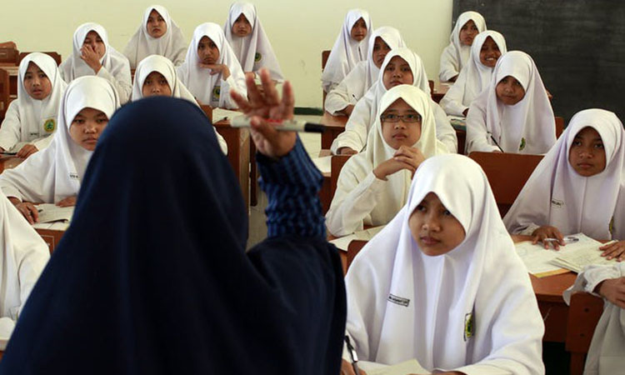
প্রতীকী ছবি

ক্যারেন আর্মস্ট্রং একজন স্পষ্টবাদী ব্রিটিশ লেখিকা। তিনি ধর্মপরায়ণ খ্রিষ্টান। একসময় কিছু দিন যাজকের কাজও করেছেন। ধর্মীয় কাজের ফাঁকে তিনি লক্ষ করলেন, ইসলাম ও মুসলমান বিশেষ করে রাসুল (স)-এর ব্যাপারে পশ্চিমা সভ্যতায় আরো বিশেষভাবে বলতে গেলে ব্রিটিশ সমাজে প্রচণ্ডভাবে ঘৃণা ছড়ানো হয়। বিশ্বের অন্যতম ঐশ্বরিক ধর্ম ইসলাম সম্পর্কে নেগেটিভিজম থেকে পড়াশোনা করে তিনি ইসলামের ব্যাপারে সন্দেহপ্রবণ প্রায় সকল বিষয় নিয়েই গবেষণা করেছেন এবং বই লিখেছেন। তার শ্রেষ্ঠ কর্মগুলোর অন্যতম ‘Muhammed : A Prophet of Our Time’ (2006) এবং ‘Women Rights in Islam’ বই দুটো। তার সব পর্যবেক্ষণে একমত না হলেও রসুল (স.) সত্যিকার অর্থে সংস্কারকারী ও মানবহিতৈষী ব্যক্তিত্ব ছিলেন—এ ব্যাপারে তিনি যুক্তির নিরিখে গবেষণা উপস্থাপনা করেছেন, এ ব্যাপারে কেউ দ্বিমত পোষণ করতে পারবে না।
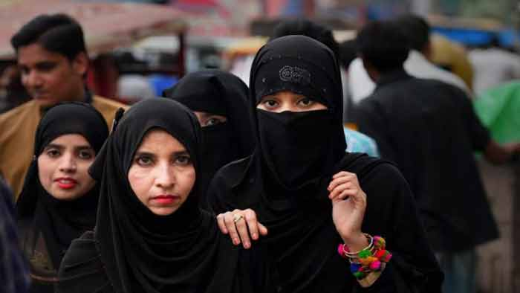

‘ওমেন রাইটস ইন ইসলাম’ বইয়ে তিনি রসুলের বিবাহ নিয়ে পশ্চিমা সমাজের ভ্রান্তি অপনোদনের চেষ্টা করেছেন এবং কিছু হাদিসের ব্যাখ্যা ও পর্যালোচনা উপস্থাপন করে পশ্চিমা সভ্যতার কাছে নারী অধিকারের ব্যাপারে ইসলামের সুস্পষ্ট অবদানের কথা দ্ব্যর্থহীন ভাষায় উল্লেখ করেছেন। তিনি এ ব্যাপারে মরক্কোর লেখিকা ও অধ্যাপক এবং কুরআনের হাফিজা আমেনা ওয়াদুদের বিভিন্ন কার্যক্রমের রেফারেন্স দিয়েছেন এবং এসব অভিযোগ খণ্ডনে পিছিয়ে পড়া উদাসীন মুসলিম বুদ্ধিজীবী ও ধর্মতত্ত্ববিদদের সমালোচনা করেছেন। কেবল তা-ই নয়, প্রফেটিক চিন্তাচেতনা থেকে বেরিয়ে নারীদের ব্যাপারে পরবর্তী ফকিহদের বিভিন্ন তাত্ত্বিক নিয়মনীতির তীব্র সমালোচনা করেছেন। তার সমালোচনার বাস্তবতা মুসলিম বিশ্বসহ কিছু ব্যতিক্রম বাদে তথাকথিত ধর্মীয় ব্যক্তিত্বদের লেখা ও বক্তৃতায় পাওয়া যায়

২০১৩ সালে সৌদি সরকারের আমন্ত্রণে রয়েল গেস্ট হিসেবে আমার হজ করার সুযোগ হয়েছিল। মক্কায় বায়তুল্লাহ তাওয়াফ, নামাজ ও ইবাদাতে নারী-পুরুষের মধ্যে কোনো বৈষম্য চোখে পড়েনি। নারীদের হিজাব পরে মার্কেটে বিভিন্ন কাজে মগ্ন থাকতে দেখেছি। মদিনায় মসজিদে নববির সামনে, বিশেষ করে আফ্রিকান নারীদের স্ট্রিট ব্যবসায় অত্যন্ত শক্তিশালী মনে হয়েছে। তারা সবাই হিজাব রক্ষা করেই এসব কর্মকাণ্ডে যুক্ত ছিলেন। মসজিদের নামাজ আদায় করে বের হওয়ার সময় এসব ব্যবসায়ীর হাঁকডাক এবং কেনাবেচা বিশ্বের সব ধর্মপ্রাণ মুসলমান প্রত্যক্ষ করেছেন। ২০১৭ সালে সৌদি আরবের নারীদের ড্রাইভ করার অনুমতি দেওয়া হয়েছে। মহিলারা এখন শালীনতা অর্থাত্ হিজাব পালন করে স্টেডিয়ামে খেলা পর্যন্ত দেখতে পারেন। আর নারীদের নিরাপত্তাসহ সব ডিপার্টমেন্টে কার্যক্রম করার অনুমতি তো আগেই দেওয়া হয়েছে। সৌদি আরবের কথা এখানে এজন্য এনেছি, সারা পৃথিবীর সব ধর্মপ্রাণ মুসলমান হজ ও ওমরার জন্য যেরূপ সৌদি আরব যান, তেমনি রসুল (স)-সহ সব সাহাবা ও উম্মুল মোমেনিন এখানে শুয়ে আছেন। সবচেয়ে প্রাচীন ইসলামি লেন্ড বলতে মক্কা ও মদিনাকেই বুঝি। অথচ আমাদের উপমহাদেশের ইসলামিক স্কলারগণের অনেকেই হিজাব ও স্বামীর সঙ্গে পরামর্শের ভিত্তিতে কার্যক্রম করার ফতোয়ার ব্যাপারে একমত হলেও কেন জানি নিজের দেশে তা পালন করতে অনীহা প্রকাশ করেন। রাস্তার নিরাপত্তা ও হিজাব মানার শর্তে স্পষ্টতই মসজিদে যাওয়ার ব্যাপারে রসুল (স)-নারীদের উৎসাহ দিয়েছেন।
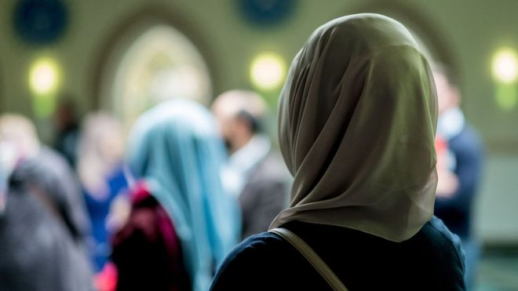
আবদুল্লাহ ইবনে ওমর থেকে বর্ণিত, তিনি বলেন, ‘যদি নারীরা তোমাদের কাছে মসজিদ নামাজ পড়ার অনুমতি চায়, তাহলে তোমরা তাদেরকে (মসজিদে গমনের) অনুমতি দিয়ে দাও।’ অনুমতি তো দূরে থাক, চার লক্ষাধিক মসজিদের দেশে দু-একটি বাদে কোন মসজিদে নারীর নামাজ আদায়ের জন্য স্থান নির্ধারিত আছে বলে আমাদের জানা নেই। অথচ মজার ব্যাপার হলো, রাজধানী ঢাকার প্রথম মসজিদ হিসেবে খ্যাত মসজিদটি ছিল একজন নারীর নামে। ৮৬১ হিজরি সাল মোতাবেক ১৪৫৭ খ্রিষ্টাব্দে সুলতান নাসিরুদ্দিন শাহের শাসনামলে তার কন্যা মুসাম্মত বখত বিন তবিবির নামে মসজিদটি নির্মিত হয়। মসজিদটি পুরান ঢাকায় অবস্থিত। ইসলামী বিশ্ববিদ্যালয়, কুষ্টিয়ার অন্যতম সৌন্দর্যমণ্ডিত মসজিদটি প্রতিষ্ঠাকালে নারীদের নামাজের ব্যবস্থা থাকলেও এখন তা সংকুচিত করা হয়েছে। কেন হয়েছে, এর কোন ব্যাখ্যা এখনো পাওয়া যায়নি। বাংলাদেশে মুসলিম নারীদের মসজিদমুখী করতে হলে বিশেষ ব্যবস্থাসহ আমাদের ইমাম সমাজ ও শ্রদ্ধেয় আলেমদের বিশেষ করে দেওবন্দি ধারার আলেম সমাজের বিশেষভাবে এগিয়ে আসতে হবে।
লেখক: অধ্যাপক, দাওয়াহ অ্যান্ড ইসলামিক স্টাডিজ, ইসলামি বিশ্ববিদ্যালয়, কুষ্টিয়া
ইত্তেফাক/কেকে

